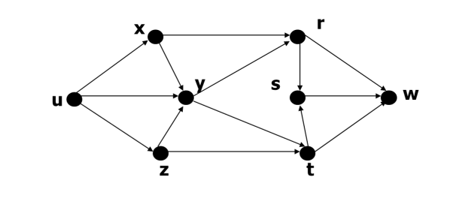

1. จากภาพจงแสดงขั้นตอนการค้นหาเส้น และต้นไม้ค้นหา (search tree) จาก u ไป w

a) Breadth-first search

b) Depth-first search

c) Progressive deepening search

